Введение

GPS спутники передают два вида данных – альманах и эфимерис. Альманах содержит параметры орбит всех спутников. Каждый спутник передает альманах для всех спутников. Данные альманаха не отличаются большой точностью и действительны несколько месяцев. В свою очередь, данные эфимериса содержат очень точные корректировки параметров орбит и часов для каждого спутника, что требуется для точного определение координат. Каждый GPS спутник передает только данные своего собственного эфимериса. Эти данные действительны только 30 минут. Спутники передают свой эфимерис каждые 30 секунд. Если GPS был отключен более 30 минут, а потом включен, он начинает искать спутники, основываясь на известном ему альманахе. По нему GPS выбирает спутники для инициации поиска. Когда GPS приемник фиксирует спутник, он показывает на экране «пустой» столбик силы сигнала. В этот момент еще идет процесс сбора данных эфимериса. Когда эфимерис каждого спутника принят, соответствующий ему столбик силы сигнала закрашивается черным цветом и данные, принятые от спутника считаются подходящими для навигации. Если питание приемника отключить, а потом снова включить в течение 30 минут, он «поймает» спутники очень быстро, т.к. не надо будет снова собирать данные эфимериса. Это называется «горячий» старт. Если после отключения прошло более 30 минут, будет произведен «теплый» старт и GPS приемник снова начнет собирать данные эфимериса. Если GPS приемник был перевезен (в выключенном состоянии) на несколько сотен километров или внутренние часы стали показывать неточное время, то данные имеющегося альманаха являются неверными. В таком случае навигатору требуется выполнить «поиск неба» (переинициализация) для загрузки нового альманаха и эфимериса. Это уже будет «холодный» старт.

2 Основные принципы GPS
2.1 Теория

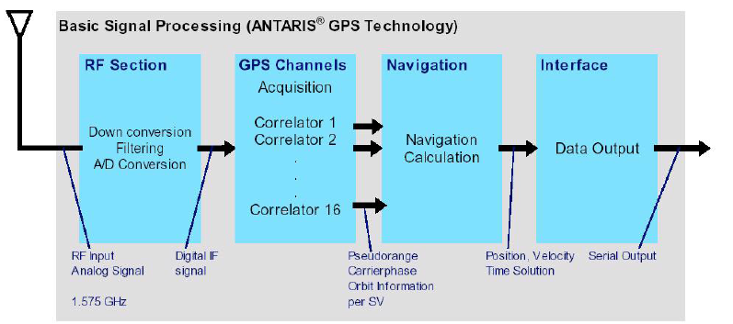
Рис. 1 Основные сигналы

ANTARIS это приемник GPS, задача которого принять сигнал от антенны, обработать его и передать данные о местоположении на последовательный порт.

Процесс обработки сигнала можно разбить на следующие шаги:

1. RF Секция
В RF секции сигнал GPS поступивший от антенны, фильтруется и преобразуется к промежуточной частоте (ПЧ). Затем сигнал ПЧ оцифровывается посредством АЦП.

2. Каналы GPS
Цифровой поток поступает в секцию обнаружения, где поступает на корреляторы. Задача корреляторов ловить и отслеживать спутниковые сигналы. Существует 16 каналов используемых параллельно, каждый коррелятор ищет символьную кодовую последовательность PRN в сигнале. Как только коррелятор находит полезный сигнал, он пытается извлечь из него опорную фазу и информацию об орбите.

3. Навигация
Бортовой процессор вычисляет положение, скорость и время. Это вычисление называют навигационным решением. Как только навигационное решение рассчитано, оно может быть преобразовано в нужную систему координат, например Широта / Долгота / Высота.

4. Интерфейс
Данные навигационного решения выводятся посредством RS232 интерфейса.

2.2 Основной Рабочий Цикл

Когда приемник включен, он выполняет определенную последовательность действий, пока не определит первоначальное положение, скорость и время. Впоследствии, спутниковые сигналы отслеживаются непрерывно, и положение рассчитывается периодически.
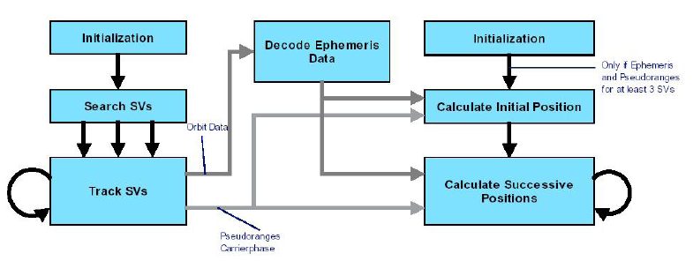
Рис. 2 Основной Рабочий Цикл

Чтобы определить полные 3D координаты, приемник нуждается в следующем:
- Расстояние (Pseudo Ranges) по крайней мере до 4 спутников
- Данные о местоположении спутников полученные от спутников – эфимерис (Epimeris Data)

!ВНИМАНИЕ: Если включен режим almanac navigation, то приемник может вычислить положение, не разгружая данных о местоположении спутников.

Начальное вычисление положения делается, используя Алгоритм Наименьших квадратов. Последовательные вычисления положения выполняются с Фильтром Калмана. Чтобы производить полное вычисление 3В положения (Ширина / Долгота / Высота), приемнику необходимо, по крайней мере, данные от 4-х различных спутников, для вычисления 2D положения (Ширина / Долгота / Высота), требуются данные хотя бы с 3-х различных спутников.

Информация о расстоянии до спутника (Pseudo Ranges) и опорная фаза (Carrier Phase) позволяет использовать Алгоритм определения положения, если приемник нашел спутник и может отследить сигнал от него после этого.

Данные о местоположении спутника могут быть расшифрованы из данных с орбиты, как только был получен сигнал GPS. Каждый спутник передает собственные данные о местоположении, радиопередача длится в течение 18 секунд, с периодом повторением в 30 секунд.

Приемник хранит данные о спутниках в оперативной памяти, поддерживаемой батареей. Эти данные действительны в течение 2 часов и могут использоваться при последующем запуске, чтобы улучшить время необходимое для первоначального позиционирования (ТТFF). Данные о спутниках, возможно, также передавать на приемник через последовательный порт.

2.3 Запуск (Start-Up)

В зависимости от знания приемником последнего местоположения, текущего времени и Данных о спутниках, приемник применит различные стратегии к запуску, а именно:

Холодный запуск (Coldstart)

При холодном запуске, приемник не имеет никаких данных о своем последнем положении и времени. Дело обстоит так, когда RTC не двигался; нет данных от спутников и данные альманаха не доступны (обычно так бывает, если приемник не работал очень длительное время или данные в резервной памяти потеряны).

Теплый запуск (Warmstart)

Теплый запуск выполняется всякий раз, когда приемник имеет доступ только к данным альманаха, и его положение изменилось незначительно относительно последнего вычисленного. Это обычно имеет место, если приемник был отключен в течение больше чем2 часов, но все еще хранит информацию о последнем положении, времени и альманаха. Это позволяет ему предсказывать текущее положение видимых спутников. Однако, поскольку данные от спутников могут быть не доступными или устарелыми, приемник должен ждать от спутника, чтобы обновить данные.

Горячий запуск (Hotstart)

Горячий запуск выполняется всякий раз, когда приемник все еще имеет доступ к действительным данным от спутников и точному времени. Это имеет место, если приемник был отключен меньше чем на 2 часа, а внутренние часы (RTC) точно шли бы в течение всего этого времени. Корме того, в течение предыдущей сессии, приемник должен был провести навигацию (чтобы позволить ему расшифровывать и хранить данные эферима).

При горячем запуске, приемник может предсказать положение видимых в настоящее время спутников и поэтому способен быстро получать и отслеживать сигнал. Поскольку данные от спутников уже известны, нет никакой потребности ждать радиопередачи, чтобы закончить навигацию.

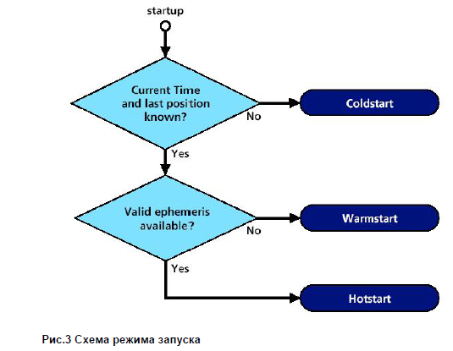
При старте информацию о спутниках также можно передать на приемник от внешних устройств (внешняя информация данных от спутников или точному положению и времени). В этом случае определение координат происходит быстрее.

2.4 Рассмотрение Работы GPS

GPS работает со слабыми сигналами. Уровень сигнала у поверхности Земли приблизительно на 15 dB ниже уровня теплового шума. Чтобы проектировать надежную GPS систему, следующие параметры нужно принимать во внимание особенно тщательно в течение стадии проекта, поскольку они могут значительно ухудшить работу GPS.

1. Недостатки антенны
- Малое усиление антенны
- Плохая диаграмма направленности антенны GPS
- Неправильная ориентация антенны к небу
- Плохое согласование между антенной и кабелем
- Высокий уровень собственных шумов

2. Окружающая среда
- Глушение или помехи от внешних сигналов
- Помехи от сигналов, произведенных приемником непосредственно

3. Эффекты GPS
- Преграда распространению сигнала зданиями, листвой, покрытиями, снегом и т.д.
- Эффекты отражения от предметов
- Видимость спутников

Проблемы, связанные с антенной будут далее обсуждены в Секции 2.5. Глушение и проблемы вмешательства будут обсуждены в Секции 2.6.

2.4.1. Влияние на точность (DOP)

Точность (DOP) – это величина, которая указывает, когда спутники обеспечивают самые точные результаты. Это – математическое представление качества вычисления координат, основанного на геометрии спутников, используемых в вычислении. Число видимых спутников и их относительных положений в небе главным образом определяет DOP. Равномерное распространение спутников по всему небу дает наилучшую точность определения координат (понижает DOP).

Наиболее часто используемый DOP –(PDOP), которое является комбинацией горизонтальной точности (HDOP) и вертикальной точности (VDOP). Величина PDOP равная 1 указывает на то, что спутниковое созвездие расположено оптимально, и мы имеем высококачественные данные. Качество данных уменьшается при увеличении значения PDOP. При PDOP значении более 8 данные считаются неточными.

!ВНИМАНИЕ: точка, рассчитанная с точностью PDOP 30.0 может находиться на расстоянии больше чем на 150 м от его истинного местоположения.

Примеры DOP значений
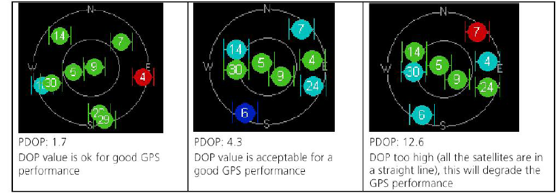Рис. 4 Примеры DOP значений

2.4.2. Многолучевое распространение
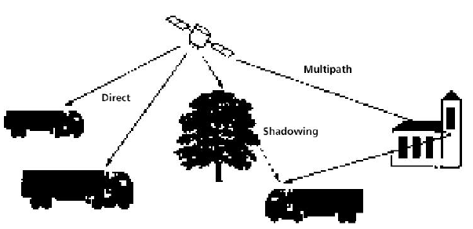
Рис. 5 Многолучевое оборудование

Многолучевое распространение существует, если сигналы ступают на антенну непосредственно от спутника, (line of sight, LOS), а также от отражающих поверхностей например стены здания или вода. Если есть прямой и отраженный сигнал, приемник может обнаруживать положение и давать компенсацию до некоторой степени. Если есть только отраженные сигналы, приемник неспособен обнаружить положение. При многолучевом распространении от спутников приемник обеспечит менее точное положение. Если к тому же в поле зрения приемника мало спутников, ошибка может быть несколько сот метров.

Если присутствуют и прямой и отраженный сигналы, то многолучевой эффект проявляется вдвойне. Во-первых, корреляционные пики будут искажены, что ухудшает точность определения положения. Этот эффект можно компенсировать продвинутой технологией приемника, так технология ANTARIS имеет патентованную компенсацию многолучевого распространения. Во-вторых, из-за сдвига фазы прямого и отраженного сигнала, возникает эффект интерференции. Сигналы могут уравновесить друг друга так и дополнить. Даже если положение приемника остается постоянным, движение спутника изменит сдвиг фаз между прямым и отраженным сигналом, что приводит к периодической модуляции сигнала.

Приемник не может обеспечить компенсацию второго эффекта, потому что сигналы интерферируют в антенне, а не в модуле GPS. Однако, поскольку отраженный сигнал обычно намного слабее, чем прямой сигнал, эти два сигнала не будут уравновешиваться полностью. Отраженный сигнал будет также иметь искаженную поляризацию. Ослабление сигнала можно получить, если антенна имеет хорошую селективность к поляризации.

Вода – очень хороший отражатель; так морские приборы требуют специального внимания сигналам, достигающим антенны от нижней стороны, то есть с водной поверхности. Также, расположение антенны близко к вертикальным металлическим поверхностям может быть очень вредно, так как металл – почти совершенный отражатель. При установке антенны на вершине отражающей поверхности, антенна должна быть установлена настолько близко к поверхности насколько возможно. Тогда, отражающая поверхность будет действовать как расширение основания антенны, а не как источник отраженных сигналов.

2.5 Антенны

Даже лучший приемник не может вернуть то, что было потеряно в антенне.

2.5.1 Выбор правильной Антенны

Несколько различных конструкций антенны применяемых на рынке GPS. Сигнал GPS – имеет круговую право-ориентированную поляризацию (RHCP). В результате антенны отличаются от широко распространенных штыревых антенн, используемых для линейных поляризованных сигналов. Самые известные антенны GPS – плоские антенны как показано на рисунке 6.
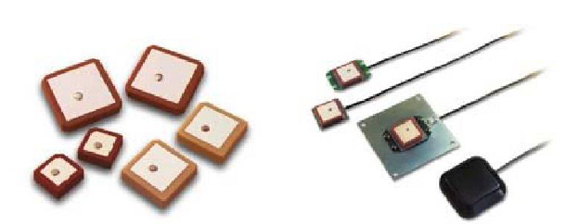
Рис. 6 Корректирующие антенны, EMTAC Technology Corp.

Другой конструктив – спиральная антенная, показанная на рисунке 7. Фактический геометрический размер обоих антенн зависит от диэлектрика, который заполняет место между активными частями антенны. Если антенна заполнена только воздухом, она будет иметь сравнительно больший размер, чем керамическая антенна. Чем меньше размер антенны, там требуется большая точность изготовления антенны. Кроме того, меньшая антенна имеет меньшую апертуру, получает меньшую энергию спутника от спутника, что приводит к более низкому усилению антенны. Это – результат чистой физики и никаким «волшебством» не обойти эту проблему. Усиливая сигнал после антенны невозможно улучшить отношение сигнал-шум.

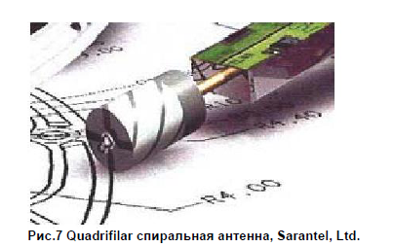

В отличие от спиральных антенн, плоские антенны требуют заземленного основания для работы. Спиральные антенны могут быть предназначены для использования с заземленным основанием или без него.

Для высокоточных применений типа геодезии или определения очень точного времени, существуют очень высококачественные системы. Обычно для этих проектов характерно высокое потребление мощности, большой размер и очень высокая цена. Антенны дл таких устройств высоко оптимизированы для подавления отраженных сигналов. Другая область оптимизации – точное определение центра антенны. Для GPS приложений с определением координат с точностью до миллиметров, необходимо, чтобы сигналы от всех спутников виртуально встречались в одной и той же точке антенны. Для этого типа применения часто требуются приемники с несколькими входами для антенны.

2.5.2 Активные и Пассивные Антенны

Пассивные антенны содержат только принимающий элемент, например керамическая плоская или спиральная. Иногда они также содержат цепь согласования, чтобы подключать их к кабелю с импедансом на 50 Ом.

Активные антенны имеют встроенный малошумящий усилитель – LNA. Активные антенны нуждаются в электропитании, которое вносит коррективы в энергопотребление всей системы GPS, увеличивая ее на 5-20 mA. Обычно, антенна питается через среднюю жилу коаксиального кабеля RF. В антенне, цепь постоянного тока будет отделена от сигнала RF.

Использование активной антенны желательно всегда, если длина RF кабеля между приемником и антенной превышает 10 см. Надо следить, чтобы усиление LNA в антенне не вело к состоянию перегрузки в приемнике. Для приемников, которые также работают с пассивными антеннами, усиление антенн LNA равное 15 децибелов обычно достаточно, даже для кабеля длиной до 5 с. Нет никакой потребности в усилении более чем на 26 децибелов для приемников u-blox. С более коротким кабелем и усилением LNA более чем 25 децибел, на некоторых приемниках возможно возникновение состояния перегрузки.

При сравнении активных и пассивных антенн каждый должен иметь в виду, что усиление активной антенны из двух компонентов – усиления пассивной антенны измеряемой в dBic, и увеличении мощности сигнала за счет LNA, измеряемой в децибелах dB. Низкое усиление антенны нельзя компенсировать высоким усилением LNA. Если производитель антенн приводит только один коэффициент усиления, этого не достаточно, чтобы судить о качестве антенны. Для комплексной оценки качества антенны необходимо иметь информацию об усилении антенны (в dBic), усиление усилителя dB, и уровень шума усилителя.

2.5.3. Антенны плоской формы

Антенны плоской формы идеальны для применения там, где антенна установлена на плоской поверхности, например крыша автомобиля. Антенны плоской формы могут показать очень высокое усиление, особенно если они установлены на вершине большого основания. Керамические антенны плоской формы очень популярны из-за небольшого размеры, от 2525 ${\text{мм}}^{2}$до 1212 ${\text{мм}}^{2}$. Для удешевления конструкции можно бы также использовать обычный материал для печатных плат подобный FR-4 или даже воздушный диэлектрик, но это приведет к значительному увеличению размеров, приблизительно до 1010 ${\text{cм}}^{2}$. Рисунок 8 показывает типичный пример 1616 ${\text{мм}}^{2}$керамических антенн плоской формы.
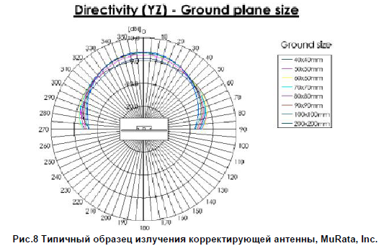
На приведенной выше диаграмме легко увидеть, что так называемое осевое отношение (axial ratio), то есть отношение между максимальным усилением антенны в зените и усилением при 90 градусах, может достигнуть порядка 10 децибелов при больших размерах основания. Поэтому выбирая размер основания необходимо помнить о диаграмме направленности антенны.

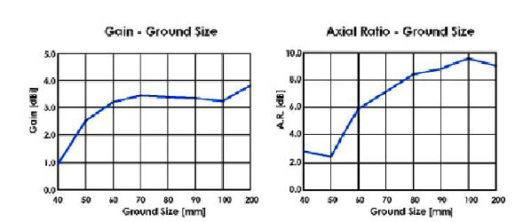
Рис. 9 Типичный прирост и максимальный коэффициент корректирующей антенны по отношению к плоскости Земли, MuRata, Inc.

Оптимальный размер основания имеет площадь 50-70 кв.мм. Это число мало зависит от размера керамической антенны. Антенны плоской формы с маленьким основанием будут также иметь некоторый обратный лепесток, делая их восприимчивым к излучению с задней стороны антенны, например к сигналам, отраженным от Земли. Чем больше размер основания, тем меньше проявляется этот эффект.

Антенны плоской размера обычно достигают своего максимального усиления с немного меньшим основанием по сравнению с антенной большего размера. Однако, максимальное усиление маленькой антенны с оптимальным основанием может все же быть намного хуже, чем усиление антенны большого размеры при неоптимальном основании.

Размер основания влияет не только на усиление и осевое отношение антенны, но и также и согласование антенны с кабелем на 50 Ом от приемника. См. секцию 2.5.6 для получения дополнительной информации.

2.5.4 Спиральные Антенны

Спиральные антенны могут быть предназначены как для использования с заземленным основанием, так и без него. Например, антенны на борту спутника GPS действительно имеют основания. Используя множество спиральных антенн, спутники GPS могут управлять направлением испускаемого луча. Если спиральная антенна не имеет основания она может быть повернута так, чтобы благодаря диаграмме направленности гасить отраженные сигналы.

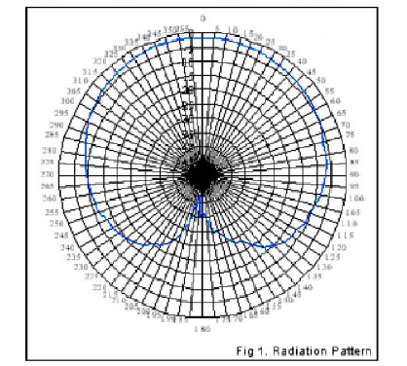

Рис. 10 Образец излучения спиральной антенны без заземляющей плоскости, Sarantel, Ltd.

Хотя мы можем иметь осевое отношение близкое к 9-ти, по сравнению с плоской антенной, обратный лепесток спиральной антенны практически отсутствует. Напротив, обратный лепесток плоской антенны сильно зависит от размера и формы основания. Как и с плоскими антеннами, заполняя спиральную антенну материалом с высокой диэлектрической постоянной, можно уменьшить размер антенн. Стандартные размеры антенн, предлагаемых на рынке – 18 мм длиной и 10 мм в диаметре.

2.5.5 Спиральная или Плоская Антенна. Какой выбор является лучшим?

Для практических применений возможности объединения нескольких типов антенн в одно устройство. Некоторые проекты естественно предпочитают плоскую антенну, например, для размещения на крыше. Другие предпочитают спиральную антенну, которая является весьма похожей на антенну мобильного телефона. Корме того, важно, чтобы главный лепесток антенны указывал на небо, чтобы получить сигнал от максимального количества спутников с максимальным усилением антенны. Если рассматривать вносимые GPS устройства, то антенна должна быть разработана так, чтобы пользователь при естественном расположении такого устройства ориентировал антенну оптимальным образом. Спиральная антенна является более подходящей в этом отношении.

Однако каждый должен иметь в виду, что при сопоставимом усилении антенны спиральная антенна будет иметь большие габариты по сравнению с плоской антенной. Спиральные антенны будут, как правило, показывать более низкую чувствительность по сравнению с аналогичными по размеру плоскими антеннами.

Спиральная антенна может показать «большое количество спутником на экране» в ситуациях с трудным окружением, по сравнению с плоской антенной. Это потому что, спираль что, спираль более легко соберет отраженные сигналы. Однако использование этих сигналов очень ограничено из-за сомнительного пути прохождения отраженного сигнала. Поэтому, приемники могут видеть больше спутников, но навигация будет ухудшена из-за искаженных измерений при работе с многолучевыми сигналами.

2.5.6 Согласование сопротивления антенны

Все обычные антенны GPS предназначены для работы с нагрузкой на 50 Ом. Поэтому, нужно выбрать кабель на 50 Ом так, чтобы соединить антенну с приемником. Однако, есть несколько обстоятельств, при которых соответствующий импеданс антенны может значительно измениться. Другими словами, это означает, что антенна больше не имеет исходный импеданс на 50 Ом. Типично это случается, когда центральная резонансная частота антенны смещена далеко от частоты GPS (обычно к более низким частотам) из-за некоторого внешнего влияния.

Причиной этого эффекта является возмущающее действие объектов, находящихся в области антенны. Это может случиться из-за заземленного основания, которое отличается от размера, для которого антенна была разработана. Это может быть диэлектрик с отличной от воздуха диэлектрической постоянной.
Чтобы анализировать эффекты подобно этому обычно используется моделирование электрического поля, которое заканчивается точным представлением электрического поля около антенны. Кроме того, из-за возмущающего действия объектов, расположенных вблизи от антенны может измениться характер ее диаграммы направленности. К сожалению, не существует простой формулы, чтобы вычислить изменение частоты данной антенны в указанной окружающей среде. Так что нужно либо проводить обширное моделирование, или делать некоторую экспериментальную работу. Обычно, изготовители антенн предлагают широкий выбор уже настроенных антенн, так что пользователь может проверить и выбрать версию, которая соответствует его окружающей среде лучше всего. Для проведения же исследований, необходимо сложное оборудование, типа анализатора.

Опять же, нужно заметить, что чем меньше размер антенны, тем более чувствительней она будет к влияниям окружающих предметов. Также полоса пропускания антенны уменьшится с уменьшающимся размером антенны, затрудняя достижения оптимальной настройки.
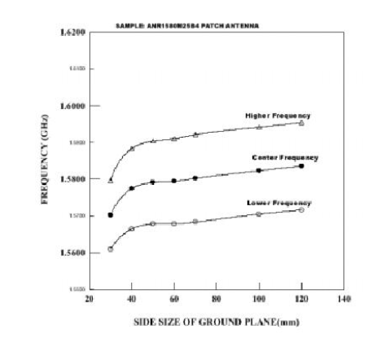
Рис. 11 Зависимость центральной частоты на заземляющей плоскости с размером корректора 2525 мм, EMTAC

LNA помещенный очень близко к антенне, помогает ослабить соответствующие влияния. Ели длина соединения между антенной и LNA намного короче, чем длина волны (9,5 см на плате из материала FR-4), потери от несогласованности становятся менее важными. При этих условиях становится более важным согласование импеданса кабеля и LNA. В разумных пределах диапазона несовпадения, встроенные LNAs могут привести к уменьшению прироста на несколько дБ, тогда как рисунок шума может увеличиться на десятые доли дБ. Если приложение требует очень маленькой антенны, LNA может помочь согласовать импеданс антенны и кабеля на 50 Ом. Этот эффект также достигается, если кабель между антенной и приемником очень короток. В этом случае, нет никакой потребности в увеличении усиления LNА выше 10-15 децибелов. В этом случае единственная цель LNA состоит в том, чтобы обеспечить согласование импеданса, а не для усиления сигнала.

2.5.7 Расположение антенны

Местоположение для монтирования антенны важно для оптимальной работы GPS приемника. Когда используете плоскую антенну, необходимо располагать антенну параллельно горизонту. Антенна должна иметь полный обзор неба для получения прямых сигналов от спутников.
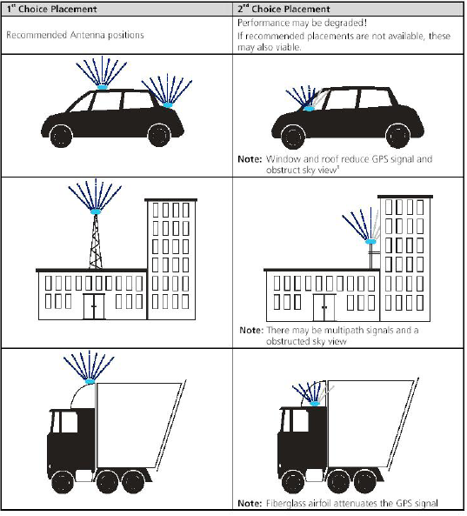
Таблица 2. Оптимальное разрешение антенны

${}^{1}$Некоторые автомобили имеют металлическое покрытие на ветровых стеклах. Прием GPS невозможен в таком автомобиле. Есть обычно небольшая секция, за задним зеркалом вида, выделенная для мобильного телефона и антенн GPS.

2.6 Интерференционные проблемы

Типичный приемник GPS имеет очень низкий динамический диапазон. Это потому, что антенна должна принимать только тепловой шум в полосе частот GPS, при условии, что пиковая мощность сигнала GPS на 15 децибелов ниже порога теплового шума. Порог теплового шума обычно мало изменяется с течением времени. Большинство архитектур приемника использует схему автоматической регулировки усиления (АРУ) для автоматической подстройки к уровням сигнала на входе, полученных от различных комбинаций антенны и предварительного усилителя. Диапазон регулирования АРУ может достигать 50 децибелов. Однако, динамический диапазон для сигнала помех, превышающего порог теплового шума – обычно лежит в диапазоне от 6 до 12 децибел из-за схем квантования на один или два бита, обычно используемых в GPS приемниках.
Если в антенне присутствуют сигналы помех, уровни которых превышают мощность теплового шума, то в результате работы АРУ сигнал GPSПри объединении может быть потерян. В зависимости от характеристик фильтра антенны и предварительного усилителя приемника GPS, чувствительность к таким сигналам помех может уменьшаться достаточно быстро, когда частота сигнала помех отклоняется от частоты сигнала GPS. Мы можем заключить, что сигнал помех, превышающий порог теплового шума полосы пропускания приемника, например, в диапазоне 100 МГц от частоты сигнала GPS, значительно ухудшит характеристику.

Но даже внеполосные сигналы могут воздействовать на характеристики приемника GPS. Если эти сигналы помех достаточно сильны, для того чтобы антенна и входной фильтр их отсеял, и они включат АРУ. Кроме того, очень высокий уровень сигнала помех может создавать нелинейные эффекты в каскадах предусилителя приемника, и как результат – нарушить работу всего приемника. Один из особенно неприятных вариантов помех – передающая антенна телефона цифровой сотовой связи (макс. 30 dBm в 1710 МГц) в непосредственной близости к антенне GPS. При объединении GPS с другими передатчиками RF необходимы меры предосторожности.

Если специфика методов, которые могли бы заметно улучшить ситуацию со стороны проектирования, без существенного его усложнения. Конечно, в дорогостоящих военных приемниках принимают специальные меры умышленного создания помех. Но используемые там методы недопустимы для коммерческих приборов и даже могут находиться в противоречии с экспортными ограничениями для товаров двойного назначения.

Этот раздел содержит множество общих рекомендаций. Однако их применение полностью зависит от конкретной ситуации.

В случаях, когда активная антенна используется на расстоянии дольше 1 м от другой электронной аппаратуры, она не должна оказывать сильного влияния на приемник GPS.

!ВНИМАНИЕ: антенна и электроника должны быть тесно интегрированы, на следующие разделы нужно обратить особое внимание.

2.6.1 Источники шума

Существует два основных источника помех, отвечающих за большинство интерференционных проблем с приемниками GPS:

1. Сильные передатчики RF, работающие на частоте, близкой к частоте GPS. Например, цифровая сотовая связь в 1710 МГц или радары в 1300 МГц.

2. Гармоники тактовой частот, испускаемые цифровой электрической схемой.

Первая проблема трудно решаема, но если GPS и передатчик RF объединены в одно устройство, должен быть инженер, который знает спецификации передатчика RF. В большинстве случаев, требуется применение фильтров с передатчиком, для ограничения его излучений, которые идут ниже шумового порога в пределах частоты GPS.

Даже если передатчик работает за пределами полосы пропускания GPS, существует очень сильное излучение, близкое к полосе GPS, которое можно привести к насыщению входной цепи приемника. Как правило, проблемы возникают на стадии включения и выключения приемника. Срабатывание АРУ в этот момент увеличивает общий коэффициент шума. В этом случае, только специальные фильтры между антенной GPS и входом приемника помогут понизить уровни сигнала в области линейного режима каскада.

Вторая задача является более общей, но также вызывает определенные трудности. В данном случае, источник излучения не конкретизирован, и излучение может лежать в широком диапазоне частот, делая очень трудными контрмеры. Кроме того, полоса GPS далека от предела на 1 ГГц, который ограничивается требованиями на ЕМС. Так что, даже если устройство отвечает стандартом ЕМС, оно может сильно нарушить работу приемника GPS.

Если антенна GPS должна находиться близко к другой электронике, например, непосредственно к приемнику GPS или PDA-подобному прибору, проблема ЕМС должна быть учтена непосредственно на стадии проекта. Это одна из большинства задач электротехнике при проектировании системы, которая должна учитывать возможность излучения в широкой полосе частот.

2.6.2 Устранение цифровых источников шума

Цифровой шум вызван кратковременным нарастанием цифровых сигналов. По шинам данных и адресным шинам сигналы мо временами фронтов в диапазоне наносекунды, которые излучают гармоники до нескольких ГГц. Следующие разделы содержат некоторые общие сведения о том, кК уменьшить уровень шума, испускаемого от плат цифровых устройств, которые находятся вблизи к приемнику GPS или антенне.

2.6.2.1 Силовые и заземленные слои

Используйте «твердые» слои для силовых и заземленных цепей. Это приведет к использованию, по крайней мере, четырехслойной печатной платы, но зато значительно понизит излучение. Слои должны быть твердыми, в том случае, что не должны содержать внутри себя щелей и больших отверстий. Заземленные экранные слои гарантируют, что всегда есть возможность заземления цепей, разведенных на сигнальном слое. Это уменьшит область действия петли антенны.

Внешняя граница силовых линий цепей должна перекрываться экранирующем слоем. Это не позволяет граням двух слоев сформировать щелевую антенну на краях платы. Правильным подходом будет расположение заземленных участков на всех сигнальных слоях, которые связаны с экранирующем слоем, с максимальным количеством переходных отверстий. Если необходимо, то экран может легко перекрыть сигнальный слой (см. фигуру 12). Кроме того, свободное пространство на наиболее отдаленных слоях может быть заполнено заземленными участками, связанными с экранирующей поверхностью, которая защищает внутренние слои от излучения.
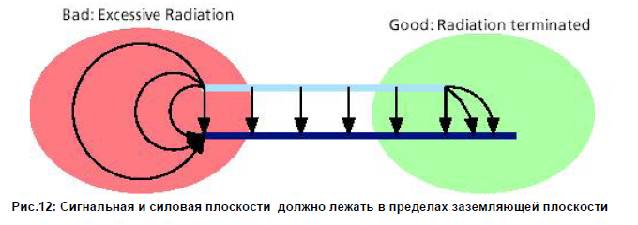

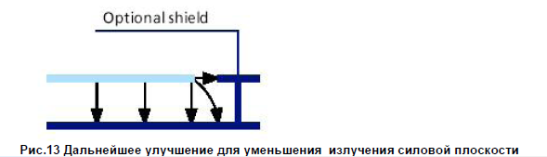

2.6.2.2 Высокоскоростные сигнальные линии

Высокоскоростные линии должны быть короткими, насколько возможно. Это уменьшит площадь, которая наводит шумы на антенну за счет индуктивной связи. Также используйте микросхемы драйвера с контролем скорости нарастания фронта, когда сигнал идет к большой сигнальной шине. Как альтернатива, высокоскоростная линия может быть завершена резистором или активным терминатором для уменьшения высокочастотных излучений.
Слой диэлектрика должен быть толстым по сравнению с шириной проводящей дорожки. Необходимо сделать экранирующую дорожку для защиты. Это особенно необходимо, если плата только двухслойная.
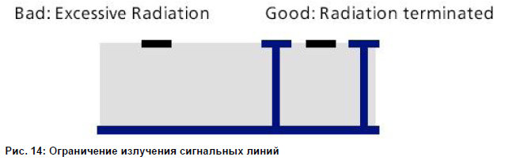
2.6.2.3 Блокировочные конденсаторы

Используйте блокировочные конденсаторы между шиной питания и землей. Малогабаритные конденсаторы малой емкости уменьшают высокочастотное излучение. Конденсаторы большого размера с высокой емкостью стабилизируют низкочастотные изменения питания. Необходимо использовать большое количество маленьких конденсаторов наряду с небольшим количеством крупных. Каждый конденсатор имеет внутреннюю индуктивность, включенную последовательно со своей емкостью. На высоких частотах конденсатор будет вести себя как индуктивность. Если много конденсаторов соединены параллельно, общая индуктивность будет уменьшаться, а емкость увеличиваться.
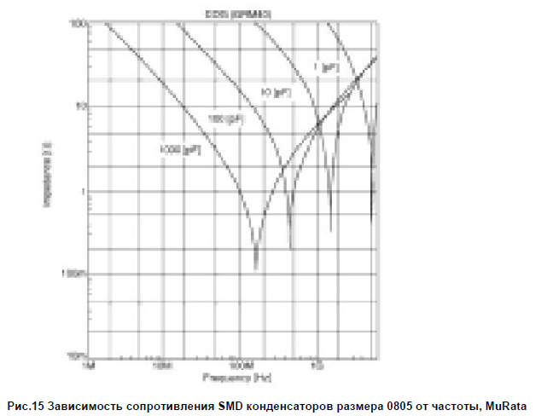

Если конденсаторы не соединены с шиной земли и питания, то шина питания может излучать как антенна. Керамические конденсаторы изготавливаются с разными материалами диэлектрика. Материалы показывают разные температурные зависимости. Для индустриального температурного диапазона необходимо выбирать материал диэлектрика X5R. Y5V или Z5U могут сильно изменить емкость при низкой и высокой температуре, в результате устройство перестанет работать. Танталовые конденсаторы показывают хорошую температурную стабильность, однако имеют высокие потери на частотах выше 100 кГц.
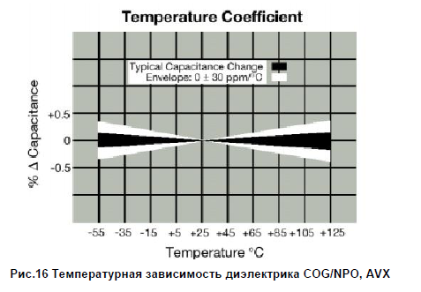
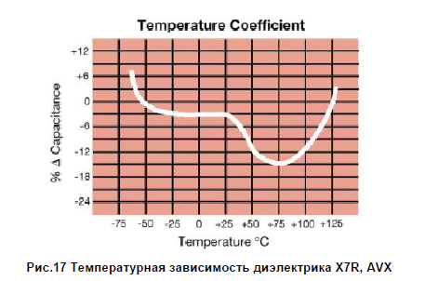
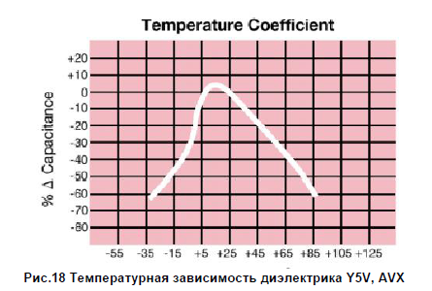

2.6.3 Экранирование

Если разработчики методами, указанными в параграфе 2.6.2 не могут решить проблемы с электромагнитными наводками (ЕМI), то необходимо экранировать источник помех. НО полное экранирование не возможно. Эффективное экранирование (примерно на 30-40 дБ) вы можете ожидать от экрана из жесткого металла. Если тонкий медный слой на плате используется как экран, экранирование будет слабее. Экран с отверстиями (перфорированный) также будет эффективным. Длинная щель в экране может излучать как щелевая антенна. Правильный экран должен плотно соприкасаться и хорошо соединяться с шиной земли.

2.6.3.1 Проведение через конденсаторы

В идеале экран – это металлическая коробка, которая будет гасить все электрические поля на поверхности. Практически мы имеем проблемы, потому что нам необходимо передавать сигналы изнутри наружу экранированной коробки.

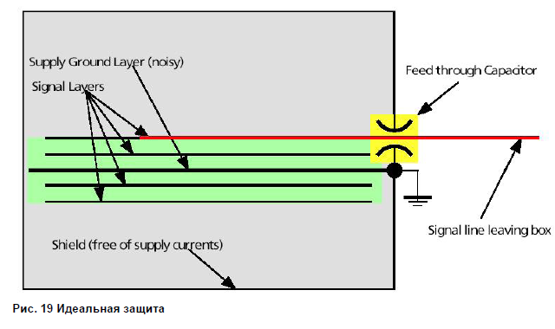
Это показано на рисунке 19. Проходной конденсатор отфильтровывает все высокочастотные помехи из сигнала выходящего наружу. Важно заметить, что проводники внутри экранированной коробки собирают наводки и, выходя из коробки, излучают электромагнитные помехи наружу, независимо от характера полезного сигнала. Поэтому даже статические сигналы, например шина питания, должны отфильтровываться проходным конденсатором. Когда выбираешь проходной конденсатор очень важно обращать внимание на его частотную характеристику. Для стандартного конденсатора малое значение емкости покажет лучшее ослабление наводок на высокой частоте. Для частоты GPS оптимальная емкость 470 пФ для конденсаторов серии Murata NRM21C.
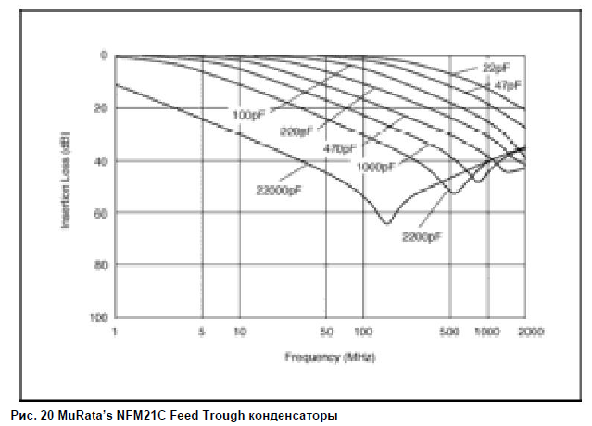

Проходной конденсатор должен быть хорошо заземлен. В случае невозможности использования проходных конденсаторов можно использовать обычные конденсаторы, но располагать их как можно ближе к выходу сигнала за пределы экрана. Рекомендуем SMD конденсатор 12 пФ для GPS частоты. Конденсаторы большей емкости менее эффективны.
Вы должны понять, что проходные конденсаторы замыкают высокочастотную составляющую сигнала на землю. Плохое заземление проходных конденсаторов может привести к возникновению высокочастотных помех на шине земли. Вы должны расположить проходные конденсаторы как можно дальше от цепей чувствительных к помехам. Для одиночной сигнальной линии необходимо поставить резистор 1К, который вместе с паразитной емкостью выполнит функцию низкочастотного фильтра.

2.6.3.2 Экранирование в системе

Существует еще одна проблема, когда система состоит из нескольких экранированных корпусов. Рисунок 21 показывает один возможный сценарий. В этом случае, текущий ток проходит сквозь индуктивность шины земли между двумя корпусами. В случае разности потенциалов между двумя экранами экранированный корпус будет излучать как антенна, и влиять на принимающую антенну.
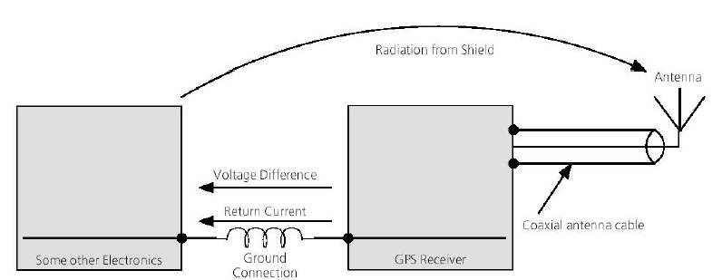

Рис. 21 Две экранированные подсистемы, связанные заземлением «poor»

Это можно избежать с помощью обеспечения маленькой индуктивности для соединения шин заземления. Если трудно контролировать путь прохождения тока от блока питания сквозь экран, необходимо соединение блока питания с шиной земли в нескольких точках. Решение проблемы показано на рисунке 22. Очень важно низкоиндуктивное соединение между экранами и общим экраном системы в одной точке. Важно чтобы не проходил ток с высокочастотными составляющими сквозь экран. Дополнительное соединение экрана с шиной земли (например, с экраном другого модуля) необходимо осуществлять большой индуктивностью.
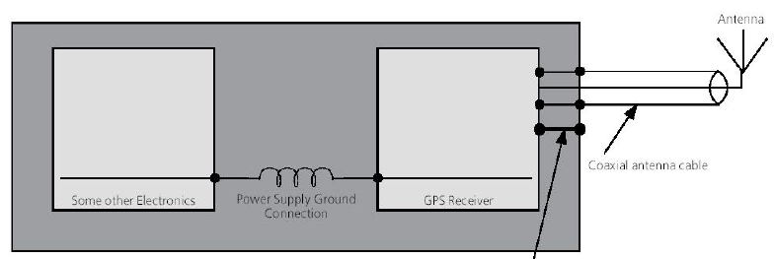
Рис. 22 Соответствующее экранирование подсистемы в сборке

Ясно, что ситуация, изображенная на рис. 22 может стать произвольным комплексом, в том случае, когда другая электроника будет содержать другую беспроволочную систему передатчика, требующую вторую антенну, к которой обращаются системы защитного заземления. Как уже было отмечено, в этой установке важно держать экран свободным от приложенных токов с высокочастотной спектральной составляющей. Если есть дополнительные соединения в заземляющем экране, они должны обладать высокой индуктивностью.

